Lisa 1
Häädemeeste Vallavolikogu 18.08.2022
otsuse nr 37 juurde

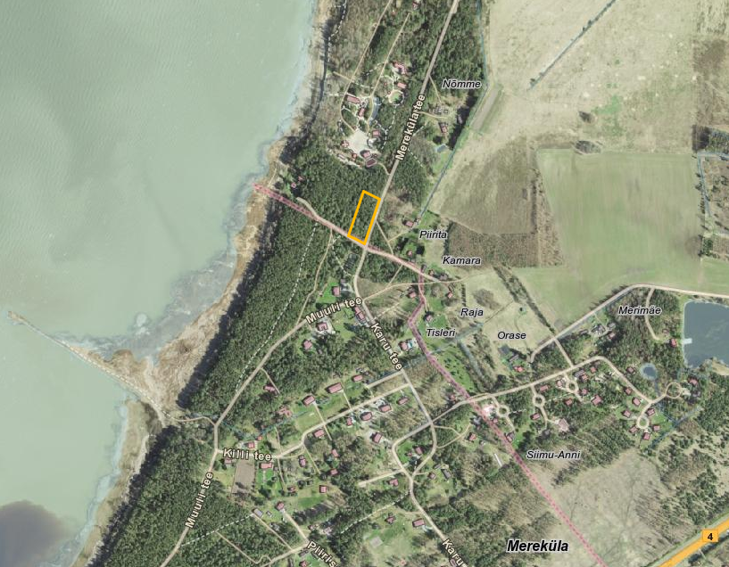
DETAILPLANEERINGU
LÄHTESEISUKOHAD
1. NIMETUS | Reiu külas Kullimetsa kinnistu detailplaneering (katastritunnus 84801:001:1836)
2. ALGATAJA | HUVITATUD ISIK: Ergo Haar  ALGATAJA: Häädemeeste Vallavolikogu  KOOSTAMISE KORRALDAJA: Häädemeeste Vallavalitsus  KEHTESTAJA: Häädemeeste Vallavolikogu
3. EESMÄRK JA VASTAVUS ÜLDPLANEERINGULE | PLANEERINGU EESMÄRK: Detailplaneeringuga soovitakse Kullimetsa kinnistu maa sihtotstarve muuta maatulundusmaalt elamumaaks ning anda ehitusõigus ühe ühepereelamu ja abihooned koos tehnovõrkudega.  PLANEERINGUALA SUURUS: 3928 m²  PLANEERINGU VASTAVUS ÜLDPLANEERINGULE: Detailplaneering on vastuolus kehtiva Tahkuranna valla üldplaneeringuga. Planeeringuga soovitakse muuta üldplaneeringuga kehtestatud maakasutuse juhtfunktsiooni puhkehoonete ja –rajatiste reservmaalt väikeelamumaaks. Ühtlasi tehakse ettepanek vähendada ranna ehituskeeluvööndi ulatust.
4. PLANEERINGU LÄHTEMATERJAL | OLEMASOLEVA KATASTRIÜKSUSE SIHTOTSTARVE: maatulundusmaa 100%  PLANEERINGUALA ASEND: planeeringuala asub Reiu külas Mereküla teest läänes. Põhjaküljelt piirneb planeeringuala Lottemaa Teemapargiga.  GEOLOOGILINE ALUSMATERJAL: puudub  ARVESTADA:  - Tahkuranna valla üldplaneeringu ehitustingimustega  - Looduskaitseseadusega, sest planeeringuala asub ranna ehituskeelu- ja piiranguvööndis  - Pärnu maakonna planeeringuga, sest planeeringuala asub maakonnaplaneeringuga määratud puhkemetsa alal. Samuti asub planeeringuala maakonnaplaneeringuga määratud rohevõrgustiku koridori alal (mererannal rohelise võrgustiku koridori laius on ehituskeeluvööndi ulatuses). Järgida Pärnu maakonna planeeringu peatükis 3.3.1. „Roheline võrgustik“ toodud rohelise võrgustiku tingimustega.  - Häädemeeste vallas Reiu külas Kullimetsa kinnistu detailplaneeringu keskkonnamõju strateegilise hindamise eelhinnangus toodud seisukohtadega.  OLEMASOLEV DETAILPLANEERING: puudub
5. UURINGUD | Kui detailplaneeringu edasise menetluse käigus selgub, et planeeringulahenduse väljatöötamiseks on vajalik teha täiendavaid uuringuid, analüüse, ekspertiise vms, siis tuleb need teha ning planeeringusse lisada.
6. EHITUSLIKUD JA ARHITEKTUURSED NÕUDED | TERRITOORIUMI KRUNTIDEKS JAOTUS: detailplaneeringuga ei jagata Kullimetsa kinnistut kruntideks.  KRUNDI SIHTOTSTARVE: elamumaa 100%  LUBATUD SUURIM EHITISTE ARV KRUNDIL: 1 elamu ja kuni 5 abihoonet  LUBATUD SUURIM EHITISEALUNE PIND: Määrata detailplaneeringuga, arvestades väljakujunenud hoonestuslaadi. Kuid mitte rohkem kui 785 m².  KRUNDI HOONESTUSALA: määrata detailplaneeringuga, järgida tuleohutuse tagamiseks ehitiste vahelisi kujasid ning vajalikku kaugust katastriüksuse piiridest (vähemalt 5 m krundi piiridest).  HOONETE TULEPÜSIVUSKLASS: TP3  HOONETE KORRUSELISUS: kuni 2 korrust elamul, 1 korrus abihoonel  HOONETE MAKSIMAALNE KÕRGUS: kuni 8,5 m olemasolevast maapinnast.  HOONETE MAKSIMAALNE SÜGAVUS: määrata planeeringuga.  HOONETE KÕRGUSLIK SIDUMINE: lahendada põhimõtteline vertikaalplaneerimine ja planeeritud maapinna kõrgusmärgid ning hoonestuse sidumiskõrgused detailplaneeringus.  KATUSEKALDED JA –KATE, HARJAJOONE SUUND: määrata vastavalt piirkonnas väljakujunenud hoonestusele. Kasutada naturaalseid materjale (kivi, valtsplekk jm).  VÄLISVIIMISTLUS: määrata vastavalt piirkonnas väljakujunenud hoonestusele. Kasutada naturaalseid materjale (kivi, puid jm).  KRUNTIDE PIIRID JA PIIRDED: määrata planeeringuga vastavalt piirkonnas väljakujunenud hoonestusele.  EHITISTE VAHELISED KUJAD: vastavalt tuleohutusnõuetele.  LAMMUTATAVAD EHITISED: puuduvad.  SERVITUUDIALAD: vajadusel määrata detailplaneeringuga.  KOHUSTUSLIKUD EHITUSJOONED: vajadusel määrata detailplaneeringuga.  JUURDEPÄÄSUD: planeeringuala piirneb munitsipaalomandis oleva Mereküla teega. Planeeringuga näidata ära krundile mahasõidu asukoht.  TÄNAVAD/TEED: vajadusel määrata planeeringuga.  PARKIMISTINGIMUSED: Parkimine lahendada Kullimetsa kinnistul.  HEAKORD JA HALJASTUS: Planeerida asukoht jäätmemahutitele, millele peab olema tagatud piisava laiuse, vaba kõrguse ja kandevõimega ning tasane juurdepääsutee jäätmeveokile, võimalusel näha asukoht ette Mereküla tee ääres. Säilitada võimalikult suures ulatuses kõrghaljastus, et vähendada Lottemaa Teemapargist ning Mereküla teelt tekkiva müra negatiivset mõju Kullimetsa kinnistule. Lahendada reoveesüsteem selliselt, et mahutit/septikut oleks võimalik regulaarselt tühjendada.
7. INSENERVÕRKUDE PROJEKTEERIMISTINGIMUSED | VEEVARUSTUS: lahendada planeeringuga lokaalselt. Puurkaevu planeerimisel tuleb jälgida, et puurkaevu kaitsekuja ei ulatuks naaberkinnistule. Samti peab jälgima, et omapuhasti ja puurkaevu vahele jääks vähemalt 60 m.  REOVEE KANALISEERIMINE: lahendada planeeringuga lokaalselt. Reovesüsteemi planeerimisel peab arvestama, et kaitsekujad ei satuks naaberkinnistule. Lisaks juhime tähelepanu, et naaberkinnistul asuva puurkaevu ning planeeritava puurkaevu ja reovesüsteemi kaitsekujad ei või kattuda (puurkaevu sanitaarkaitsevöönd 10 m ja omapuhasti kaitsevöönd 50 m).  SADEMEVEE KANALISEERIMINE: piirkonnas puudub sademevee kanalisatsioon seega lahendada sademevee ärajuhtimine oma kinnistu siseselt.  ELEKTRIVARUSTUS: lahendada planeeringuga.  SIDEVARUSTUS: lahendada planeeringuga.  SOOJAVARUSTUS: Lahendada planeeringuga lokaalselt (maaküte, õhk-vesi soojuspump vms)  TÄNAVAVALGUSTUS: vajadusel lahendada planeeringuga.  MÜRA LEEVENDAVAD MEETMED: Tulenevalt planeeringuala asukohast (planeeringala piirneb avaliku tee ja Lottemaa Teemapargiga) näha detailplaneeringuga ette võimalikud müra leevendavad meetmed.
8. KOOSTÖÖ JA KAASAMINE | KOOSKÕLASTAJAD JA KAASATAVAD ASUTUSED:  - Keskkonnaamet  - Päästeamet  KAASATAVAD ISIKUD (piirinaabrid):  - Rahandusministeerium  - Elektrilevi OÜ  - Telia Eesti AS  - Linnaku kinnistu (84801:001:0413) omanik  - Kullipesa kinnistu (84801:001:0744) omanik  - Surju metskond 47 kinnistu (84801:001:1741) valdaja  - Nõmmepõllu kinnistu (21401:001:0069) omanik  - Nõmmemetsa kinnistu (21401:001:0070) omanik  - Karu tee 27 kinnistu (84801:001:1676) omanik  - Karu tee 32 kinnistu (21401:001:0682) omanik
9. PLANEERINGU KOOSSEIS JA VORMISTAMINE | DETAILPLANEERINGU KOOSSEISU JA VORMISTAMISE NÕUDED:  Riigihalduse ministri 17.10.2019 määrus nr 50 „Planeeringu vormistamisele ja ülesehitusele esitatavad nõuded“  Detailplaneeringu joonised vormistada mõõtkavas 1:500 topo-geodeetilisele alusplaanile.  DETAILPLANEERINGU KOOSSEISUS ESITADA:  - Seletuskiri  - Asendiskeem  - Tugijoonis (geodeetilisel alusel olemasolevate tehnovõrkude ja krundipiiridega ning olemasolevate piirangutega)  - Põhijoonis (koos tehnovõrkude joonise ja vertikaalplaneerimise joonisega)  - Tehnovõrkude jooni  - Planeeringulahenduse illustratsioon  - Lisamaterjalid (tehnilised tingimused, kooskõlastused koos koondtabeliga, kokkulepped jm lepingud ning kirjavahetus)
10. PLANEERINGU ESITAMINE | DETAILPLANEERING ESITADA:  ESKIISI STAADIUMIS TUTVUSTAMISEKS  - digitaalselt pdf formaadis  AVALIKUSTAMISEKS  - üks eksemplar paberkandjal  - digitaalselt pdf formaadis  - planeeringuahenduse illustratsioon  KEHTESTAMISEKS  - üks eksemplar paberkandjal  - digitaalselt pdf ja dwg formaadis CD-plaadil
11. PLANEERITAV ESIALGNE AJAKAVA | DP algatamine | juuni 2022
11. PLANEERITAV ESIALGNE AJAKAVA | DP eskiislahenduse koostamine | juuli-august 2022
11. PLANEERITAV ESIALGNE AJAKAVA | DP eskiislahendus esitada arvamuse avaldamiseks ning PlanS § 142 lõike 4 kohaselt täiendavate koostöötegijate ja kaasatavate määramiseks | august-september 2022
11. PLANEERITAV ESIALGNE AJAKAVA | DP eskiislahenduse avalikustamine (k.a avalik arutelu) | september-november 2022
11. PLANEERITAV ESIALGNE AJAKAVA | DP lahenduse korrigeerimine (vajadusel) | november-detsember 2022
11. PLANEERITAV ESIALGNE AJAKAVA | DP kooskõlastamine ja arvamuse avaldamine | detsember 2022-veebruar 2023
11. PLANEERITAV ESIALGNE AJAKAVA | DP vastuvõtmine | veebruar 2023
11. PLANEERITAV ESIALGNE AJAKAVA | DP avalikustamine (k. a avalik väljapanek) | veebruar-aprill 2023
11. PLANEERITAV ESIALGNE AJAKAVA | DP korrigeerimine (vajadusel) | aprill-mai 2023
11. PLANEERITAV ESIALGNE AJAKAVA | DP heakskiitmiseks Rahandusministeeriumile ja heakskiidu saamine | mai-juuli2023
11. PLANEERITAV ESIALGNE AJAKAVA | DP kehtestamine | august 2023
Ajakava võib muutuda olenevalt detailplaneeringu koostamise menetlusetappide tegelikust ajakulust.

Detailplaneering tuleb kehtestada 3 aasta jooksul selle algatamisest.

Koostaja:
Marie Selberg
planeerimis- ja maanõunik

